Presseinformation

Neuer Batterietester mit breitem Prüfspektrum

Nürnberg – Gossen Metrawatt erweitert sein Produktprogramm professioneller Mess- und Prüftechnik für die elektrische Sicherheit um einen tragbaren Batterietester. Mit dem METRACELL BT Pro bietet der Messtechnik-Spezialist jetzt ein vielseitiges Testsystem zur Prüfung von Batteriespeichern für Gleichspannungsanlagen. Neben den geforderten Kapazitätstests lassen sich mit dem Batterietester auch anspruchsvolle Wartungsarbeiten durchführen, um eine vorzeitige Alterung der Batterie feststellen und die prognostizierte Leistung sicherstellen zu können. Hierzu misst das Testgerät den elektrischen und elektrochemischen Widerstand, der mit zunehmender Beanspruchung und Batteriealterung wächst. Zusätzlich ermöglicht der METRACELL BT Pro den Anschluss eines Temperatursensors. Zu den weiteren Funktionalitäten zählt eine Intervallmessung, mit der gleichzeitig die Spannung des Batterieblocks bzw. der Anlage (bis 600 V) und der Lade-/Entladestrom aufgezeichnet werden können. Alle geforderten Messaufgaben werden logistisch wirkungsvoll durch ein integriertes RFID-Transpondersystem unterstützt, das die Verwaltung und Zuordnung auch bei Hunderten Batterieanlagen erleichtert und Fehlerquellen auszuschließen hilft. Um im Wartungsprozess die essentiellen Dichte- und Temperaturwerte bei geschlossenen Batterien zu ermitteln, verfügt der METRACELL BT Pro zudem über eine direkte Anbindung für DMA35 Dichtesensoren von Anton-Paar.

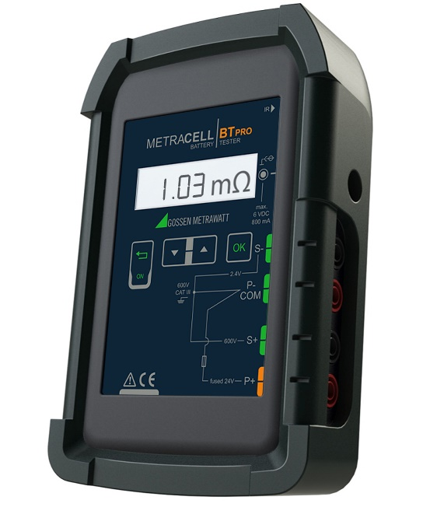

Bild: Der neue Batterietester METRACELL BT Pro von Gossen Metrawatt zur professionellen Funktionsprüfung und Wartung von Batteriespeichern

Bilder: | bt-metracell_2000 | Zeichen: | 1.416
Dateiname: | 201909019_pm_batterietester_metracell | Datum: | 06.11.2019

Unternehmenshintergrund

Als einer der weltweit führenden Anbieter messtechnischer Systeme entwickelt und vertreibt die GMC-I Messtechnik unter der Marke GOSSEN METRAWATT ein umfangreiches Spektrum hochwertiger Mess- und Prüftechnik für das Elektrohandwerk, die Industrie und den Medizinbereich. Das Produktportfolio beinhaltet Mess- und Prüfgeräte für die normgerechte Prüfung elektrischer Anlagen und Geräte, Multimeter, Kalibratoren, Netzanalysatoren, Stromversorgungen sowie Messumformer und Leistungsmessgeräte für die Starkstrommesstechnik und Drehwinkel. Darüber hinaus unterstützt das Unternehmen seine Kunden mit einem breit gefächerten Schulungsprogramm und entwickelt Konzepte für das Energiemanagement. Zur Unternehmensgruppe gehört eine eigene Eichstelle sowie mehrere DakkS-akkreditierte Kalibrierzentren, welche DakkS-, ISO- und Werkskalibrierungen für nahezu alle elektrischen und optischen Messgrößen durchführen. GMC-I Messtechnik ist Teil der GMC Instruments Gruppe, zu der mit Camille Bauer Metrawatt, Dranetz, Prosys, Seaward, Daytronic und Electrotek Concepts sowie Kurth Electronic weitere spezialisierte Hersteller aus der Mess- und Prüftechnik zählen. Die Gruppe unterhält Produktionsstandorte in Deutschland, der Schweiz, England und den USA sowie ein weltweites Vertriebsnetz.

Kontakt:  GMC-I Messtechnik GmbH  Christian Widder  Leitung Marketing und Kommunikation  Südwestpark 15  90449 Nürnberg  Tel.: 0911 / 8602 - 572  Fax: 0911 / 8602 - 4699  E-Mail: christian.widder@gossenmetrawatt.com  Internet: www.gmc-instruments.de |  | gii die Presse-Agentur GmbH  Immanuelkirchstr. 12  10405 Berlin  Tel.: 0 30 / 53 89 65 - 0  Fax: 0 30 / 53 89 65 - 29  E-Mail: info@gii.de  Internet: www.gii.de

